|  |  |  |  |
| --- | --- | --- | --- |
| Date | Description | Author | 確認USER |
| 2005/05/18 | CREATE | Huai |  |
| 2006/11/8 | 增加醫療天數檔修正連結 | Huai |  |
| 2008/2/20 | 修改延滯息處理 | Huai |  |
| 2008/4/22 | 修改連結至AAB10301條件 | Huai |  |
| 2008/6/12 | 修改給付種類 | Huai |  |
| 2008/6/13 | DTAAB004給付狀態處理 | Huai |  |
| 2008/6/17 | 新增 補給付 | Huai |  |
| 2008/6/27 | 修改檢核條件及刪除畫面欄位 | Huai |  |
| 2008/7/10 | 修改延滯息控制 | Huai |  |
| 2008/7/15 | 修改DTAAB001更新欄位 | Huai |  |
| 2008/8/28 | 修改延滯息計算天數為0時做法 | Huai |  |
| 2008/9/3 | 修改暫不處理時須寫入修改原因 | Huai |  |
| 2008/9/9 | 增加修改原因字數檢核最多200字元 | Huai |  |
| 2008/12/10 | 修改給付狀態處理  給付狀態選擇依約給付時，修改原因改為00，修改摘要清空 | Huai |  |
| 2009/2/3 | 修改延滯息當給付狀態為退件不給付時,計息起日改為CurrentDate | Huai |  |
| 2009/3/7 | 增加處理新增殘廢資料處理 | Huai |  |
| 2009/6/16 | 增加保險金需連動項目 | Huai |  |
| 2009/6/19 | 死殘增額可允許金額調大 | Huai |  |
| 2009/6/19 | 人工給付狀態檢核修正 | Huai |  |
| 2009/6/20 | 修改給付狀態處理  給付狀態選擇為退件不給付時，給付天數改為0，給付金額改為0 | Huai |  |
| 2010/11/3 | 增加修改原因字數檢核最多600字元 | 侑文 |  |
| 2010/12/1 | 拒賠原因輸入改以TEXTAREA呈現 | 侑文 |  |
| 2011/05/20 | 投資行商品保價,僅能選擇不給付或暫不處理 | 金生 |  |

|  |  |  |  |  |
| --- | --- | --- | --- | --- |
| 修改日期 | 版本 | 修改原因 | 修改人姓名 | 立案單號 |
| 2013/5/9 | 1 | 門診重覆申請試算檢核作業 | 侑文 | 130423000391 |
| 2013/9/10 | 2 | 理賠預付金扣回機制修改 | 凱鈞 | 130410000269 |
| 2014/04/22 | 3.0 | 1.針對例外授權的賠項，開放上限為例外授權的金額，並於畫面上顯示此件為例外授權 | 陳鐵元 | 150309000232 |
| 2016/07/18 | 4 | 申請書150608000538: OIU理賠系統調整 | 龎伯珊 | 150613000004 |
| 2017/04/07 | 5 | 處理殘廢程度檔 | 龎伯珊 | 170310000666 |
| 2017/12/30 | 6 | 行政中心編制調整 | 伯珊 | **171218000847** |
| 2018/07/17 | 7 | 多受益人保單分次理賠 | 洪啟豪 | **180611001511** |
| 2019/10/23 | 8 | **多受益人保單分次理賠優化修正** | 洪啟豪 | **190603001517** |

**UCAAB10300_人工核付輸入**

1. 程式功能概述：

|  |  |
| --- | --- |
| 程式功能 | 人工核付輸入 |
| 程式名稱 | AAB1_0300 |
| 作業方式 | ONLINE |
| 概要說明 | 人工核付輸入 |
| 處理人員 | RLAA002 RLAA003 RLAA004 |

1. 使用模組

|  |  |  |  |
| --- | --- | --- | --- |
| 項次 | 中文說明 | CLASS | METHOD |
|  | 傳入保單號碼計算該保單各險表定保費 | AGZ0_Z101 |  |

1. 使用檔案

|  |  |  |
| --- | --- | --- |
| 項次 | 中文說明 | 檔案名稱 |

1. 傳輸參數

|  |  |  |  |
| --- | --- | --- | --- |
| 輸入參數 | | | |
| 項次 | 參數名稱 | 格式 | 說明(檢查規則) |
|  | 受理單位 | CHAR 7 |  |
|  | 受理單位中文 | VARCHAR 20 |  |
|  | 受理進度 | CHAR 2 |  |
|  | 該筆DTAAB001 LAYOUT |  |  |
|  | 該筆DTAAB004 |  |  |
|  | 該筆DTAAB006 |  |  |
| 輸出參數 | | | |
|  | 該筆DTAAB001 LAYOUT |  |  |
|  | 該筆DTAAB004 |  |  |
|  | 該筆DTAAB006 |  |  |

* 畫面USAAB10300

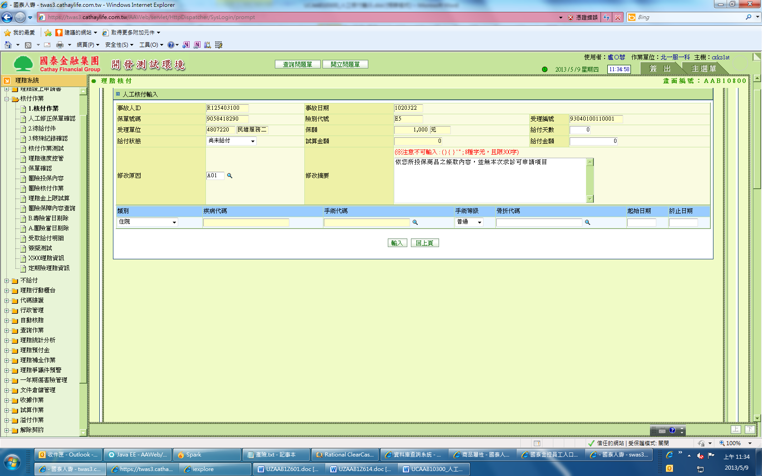

說明

1. **初始畫面**
   1. 如 USAAB10300。
   2. 畫面初始值

|  |  |  |
| --- | --- | --- |
| **畫面欄位** | **資料來源** | **特殊限制** |
| 事故人ID | 傳入參數 | OUTPUT |
| IF 傳入DTAAB001. 理賠保險金代號 = ‘DCZ1’  欄位名稱改為  計息起日 並可輸入  修改  ELSE  事故日期  END IF | 傳入參數 | OUTPUT |
| 保單號碼 | 傳入參數 | OUTPUT |
| 險別代號 | 傳入參數 | OUTPUT |
| 受理編號 | 傳入參數 | OUTPUT |
| 受理單位 | 傳入參數 | OUTPUT |
| 受理單位中文 | 傳入參數 | OUTPUT |
| 保額 | 傳入參數 | OUTPUT |
| 保額單位 | 傳入參數 | OUTPUT |
| 給付天數 | 傳入參數 | INPUT-OUTPUT |
| 給付狀態 | 傳入參數(中文) | INPUT-OUTPUT |
| 試算金額 | 傳入參數 | OUTPUT  若此件為例外授權件，則顯示相關資訊 |
| 給付金額 | 傳入參數 | INPUT-OUTPUT |
| 修正原因 | 傳入參數 | OUTPUT |
| 修正說明 | 傳入參數 | INPUT-OUTPUT |
| ~~核定人員~~ | ~~傳入參數~~ | ~~OUTPUT~~ |
| ~~核定人員姓名~~ | ~~傳入參數~~ | ~~OUTPUT~~ |
| ~~核定日期~~ | ~~傳入參數~~ | ~~OUTPUT~~ |
| ~~核定單位~~ | ~~傳入參數~~ | ~~OUTPUT~~ |
| ~~核定單位中文~~ | ~~傳入參數~~ | ~~OUTPUT~~ |
| ~~覆核人員~~ | ~~傳入參數~~ | ~~OUTPUT~~ |
| ~~覆核人員中文~~ | ~~傳入參數~~ | ~~OUTPUT~~ |
| ~~覆核日期~~ | ~~傳入參數~~ | ~~OUTPUT~~ |
| ~~受理進度~~ | ~~傳入參數(中文)~~ | ~~OUTPUT~~ |
| 殘廢等級 | IF 傳入DTAAB001. 理賠保險金代號 = ‘BCB1’ 才需出現此欄位。 | INPUT-OUTPUT |

* 1. 角色關係

|  |  |  |
| --- | --- | --- |
| **角色** | **BUTTON** | **狀態** |
| RLAA002 RLAA003 | 解約試算 | IF 索賠類別 = L  ENABLE  ELSE  DISABLE |
|  | 輸入 | ENABLE |
| RLAA004 | 解除試算 | DISABLE |
|  | 輸入 | DISABLE |

1. **修正原因_查詢**
   1. 說明
      1. Link AAC0_0200。
      2. 將回傳值顯示於畫面。
2. **解除試算(先將此BUTTON 拿掉)**
   1. 說明
      1. 計算表定保費：
         1. CALL AGZ0_Z101 BY 保單號碼。
         2. IF 傳入參數DTAAB001.主附約別 = ‘1’(主約)：
            1. 表定保費 = 模組回傳BO. [**getMainAGZ0_Z003_bo_out_pol**](http://ws90041at:8080/docs/AT-Module/com/cathay/ag/z0/bo/AGZ0_Z003_bo_out.html#getMainAGZ0_Z003_bo_out_pol())() .[**getPREMIUM**](http://ws90041at:8080/docs/AT-Module/com/cathay/ag/z0/bo/AGZ0_Z003_bo_out_pol.html#getPREMIUM())()
         3. ELSE
            1. 依照 模組回傳BO. [**getRiderAGZ0_Z003_bo_out_pol**](http://ws90041at:8080/docs/AT-Module/com/cathay/ag/z0/bo/AGZ0_Z003_bo_out.html#getMainAGZ0_Z003_bo_out_pol())() 之 list 逐筆找

getID = 事故者ID。

getPROD_ID = 險別。

* + - * 1. IF NOT FND，顯示’計算表定保費有誤’。
        2. IF FND：

表訂保費 = [**getPREMIUM**](http://ws90041at:8080/docs/AT-Module/com/cathay/ag/z0/bo/AGZ0_Z003_bo_out_pol.html#getPREMIUM())()。

* + - 1. END IF。
    1. 計算所繳保費 = 表定保費 * 傳入參數DTAAB001.主約繳費次數。
    2. 將回傳值顯示於畫面：
       1. 試算金額 = 計算所繳保費。
       2. 給付金額 = 計算所繳保費。
       3. 給付天數 = 1 。
    3. 若無錯誤發生，顯示 ‘解約試算完成’，RETURN。

1. **輸入**
   1. 檢核

|  |  |  |
| --- | --- | --- |
| **給付狀態** | **檢核** | **不符合時的錯誤訊息** |
| 尚未給付 |  | 請選擇給付狀態 |
| 1:依約給付 | 給付金額 <> 試算金額 | 依約給付：  給付金額需等於試算金額 |
|  | 修改原因 <> 00 | 依約給付：  修改原因不需選擇 |
|  | 修改摘要 <> 空值 | 依約給付：  修改摘要不需輸入 |
| 2:協議給付 | 試算金額 <> 0 AND  給付金額 > 試算金額 | 協議給付：  給付金額需小於試算金額 |
|  | 修改原因 = 00 | 協議給付：  請選擇修改原因 |
|  | 修改摘要 = 空值 | 協議給付：  請選擇修改摘要 |
| 3:削減給付 | 給付金額 > 試算金額 | 削減給付：  給付金額需小於試算金額 |
|  | 修改原因 = 00 | 削減給付：  請選擇修改原因 |
|  | 修改摘要 = 空值 | 削減給付：  請選擇修改摘要 |
| 4:修改延滯息日期 | 修改原因 = 00 | 修改延滯息利息日期：  請選擇修改原因 |
|  | 修改摘要 = 空值 | 修改延滯息利息日期：  請選擇修改摘要 |
|  | 傳入DTAAB001. 理賠保險金代號 = ‘DCZ1’才可選擇此狀態 | 修改延滯息利息日期：  非延滯息不可選擇此給付狀態 |
|  | IF 給付天數 = 0  給付金額須為0。 | 修改延滯息利息日期：  給付金額須為0 |
| 5:退件不給付 | 給付天數 <> 0 | 退件不給付：  給付天數須為0 |
|  | 給付金額 <> 0 | 退件不給付：  給付金額須為0 |
|  | 修改原因 = 00 | 退件不給付：  請選擇修改原因 |
|  | 修改摘要 = 空值 | 退件不給付：  請選擇修改摘要 |
| 6:暫不處理 | 修改原因 = 00 | 暫不處理：  請選擇修改原因 |
|  | 修改摘要 = 空值 | 暫不處理：  請輸入修改摘要 |
| 7:補給付 | 修改原因 <> 00 | 補給付：  請選擇修改原因 |
|  | 修改摘要 <> 空值 | 補給付：  請輸入修改摘要 |
|  | IF 傳入.DTAAB001.人工新增 = ‘Y’ 或 存在於  讀取代碼轉換:系統AA ,欄位名稱SPEC_CODE_LIMIT 代碼  才可選擇此狀態 | 補給付：  非人工新增件不可選擇此給付狀態 |
|  | 給付天數 = 0 | 補給付：  請輸入給付天數 |
|  | 給付金額 = 0 | 請輸入給付金額 |
| 8:人工處理 | 若修改項目為已領預付金時，給付金額之絕對值需小於試算金額之絕對值 | 扣回預付金額不得超過為扣回餘額 |

* + 1. 一般檢核：

|  |  |  |
| --- | --- | --- |
| **欄位** | **檢核** | **不符合時的錯誤訊息** |
| 給付金額 | 讀取代碼轉換:系統AA ,欄位名稱SPEC_CODE_LIMIT  IF 傳入DTAAB001.理賠保險金代號 存在於 讀出的代碼  給付金額 > 試算金額 * 代碼中文(可能有小數一位)  ELSE  給付金額 > 試算金額  END IF  針對例外授權的賠項，開放上限為例外授權的金額 | 給付金額大於試算金額限制 |
| 修改原因 | 超過600字(300個中文) | 修改原因請輸入600字內 |
| 殘廢等級 | IF 畫面上有殘廢等級欄位才需做此檢核  1.不得為空值  2.必須大於1,小於12 | 請輸入殘廢等級  請輸入正確殘廢等級 |

* + - 1. IF 傳入.DTAAB001.人工新增 = ‘Y’，不需作 給付金額 檢核。
  1. 逐筆更新傳入DTAAB004
     1. 將 DTAAB004.給付狀態 更新為畫面 給付狀態。
  2. IF 畫面.給付天數 被修改過
     1. IF 傳入.DTAAB001.人工新增 = ‘Y’，才需執行本STEP。
     2. IF 傳入. DTAAB001.索賠類別 = ‘E’OR ‘G’
        1. CALL AA_B1Z614 By 傳入. DTAAB001.理賠保險金代號
        2. IF 模組. 醫療天數檔查詢判定 = ‘1’
           1. LINK AAB1_0301

|  |  |
| --- | --- |
| **欄位** | **資料來源** |
| DTAAB001 | 畫面該筆 |
| DTAAB004 | 傳入參數 |
| 理賠保險金名稱 | 畫面 |
| 診斷類別 | 模組.診斷類別 |

* 1. 日期明細輸入：
     1. 判斷是否需寫入理賠天數明細：
        1. CALL AA_B1Z614.chkInsB004()：判斷是否不寫入理賠天數檔
           1. 保險金代號= 傳入.DTAAB001.理賠保險金代號
           2. 診斷類別= 畫面.診斷類別
     2. IF AA_B1Z614.寫入天數檔 =’Y’
        1. 畫面 起始日期, 終止日期 合併為一欄位，”理賠天數明細”
        2. IF傳入.DTAAB001理賠天數明細 有值
           1. 帶在 畫面.理賠天數明細 上
     3. IF 畫面.理賠天數明細 有值(檢核日期明細資料格式)
        1. CALL AA_B1Z601.chkDATE_DTL()：(檢核理賠天數明細資料內容)
           1. 理賠天數明細 =畫面.理賠天數明細
        2. IF AA_B1Z601.錯誤訊息 有值
           1. 畫面顯示 AA_B1Z601.錯誤訊息
        3. ELSE
           1. SET DTAAB001.理賠天數明細= AA_B1Z601.處理後理賠天數明細
           2. SET DTAAB001.起始日期 = AA_B1Z601.最小日期
           3. SET DTAAB001.終止日期 = AA_B1Z601.最大日期
  2. IF 傳入DTAAB001. 理賠保險金代號 = ‘DCZ1’，給付天數 改為不可輸入欄位
     1. 需檢核條件如下

|  |  |  |
| --- | --- | --- |
| **欄位** | **檢核** | **不符合時的錯誤訊息** |
| 計息起日 | 需為合理日期且小於當日 | 請輸入正確計息起日 |

* + 1. IF　計息起日　改變
       1. 經過天數　= CURRENT_DATE – 計息起日 – 14
          1. IF 經過天數　<= 0

給付天數 = 0。

給付金額 = 0。

* + - * 1. END IF
      1. 試算金額 = 給付金額 = DTAAB001.保額　* 經過天數 / 365 * 0.1 (四捨五入至整數) (可參考AA_B1Z106 算法)。
    1. END IF。
    2. IF 給付狀態 = 退件不給付
       1. 計息起日 = CurrentDate
    3. END IF。
  1. END　 IF
  2. IF 畫面.給付天數 被修改過
     1. DTAAB001.索賠類別 = ‘E’ OR “F’ OR ’G’ OR ‘I’
        1. 理賠保險金代號 讀取 代碼中文 PAY_DAY_KIND
           1. IF 回傳值 = ‘A’

SET DTAAB001. 門診給付天數 = 畫面.給付天數

* + - * 1. ELSE IF 回傳值 = ‘B”

SET DTAAB001. 住院給付天數 =畫面.給付天數

* + - * 1. END IF
  1. IF~~傳入.DTAAB001.理賠保險金代號 = ‘BCB1’~~ 傳入.DTAAB001.索賠類別 = ‘B’ AND 殘廢等級 有修改過
     1. LINK AAB1_0302

|  |  |
| --- | --- |
| **欄位** | **資料來源** |
| DTAAB001 | 畫面該筆 |
| DTAAB006 | 傳入參數 |

* 1. END IF
  2. IF 理賠保險金代號 IN DEATH_REF_TYPE 需連動同保單,同一險別,保險金代號 = DEATH_REL_CODE

|  |  |
| --- | --- |
| **給付狀態** | **連動項目** |
| 6:暫不處理 | 1. 給付狀態 2. 修改原因 3. 修改摘要 |
| 5:退件不給付 | 1. 給付狀態  2. 修改原因  3. 修改摘要  4. 給付天數 = 0  5. 給付金額 = 0 |

* 1. END IF。
  2. IF 理賠保險金代號 = "PBA1" AND 給付狀態 != "5" AND "6"
     1. 顯示錯誤訊息："投資型保價僅可選擇不給付或暫不處理"
  3. END IF
  4. IF 理賠保險金代號 = "PBA1" AND 給付狀態 != "5" AND "6"
     1. 顯示錯誤訊息："投資型危險保費僅可選擇不給付或暫不處理"
  5. END IF
  6. 回傳 。

2018-07-17 多受益人分次理賠新增欄位

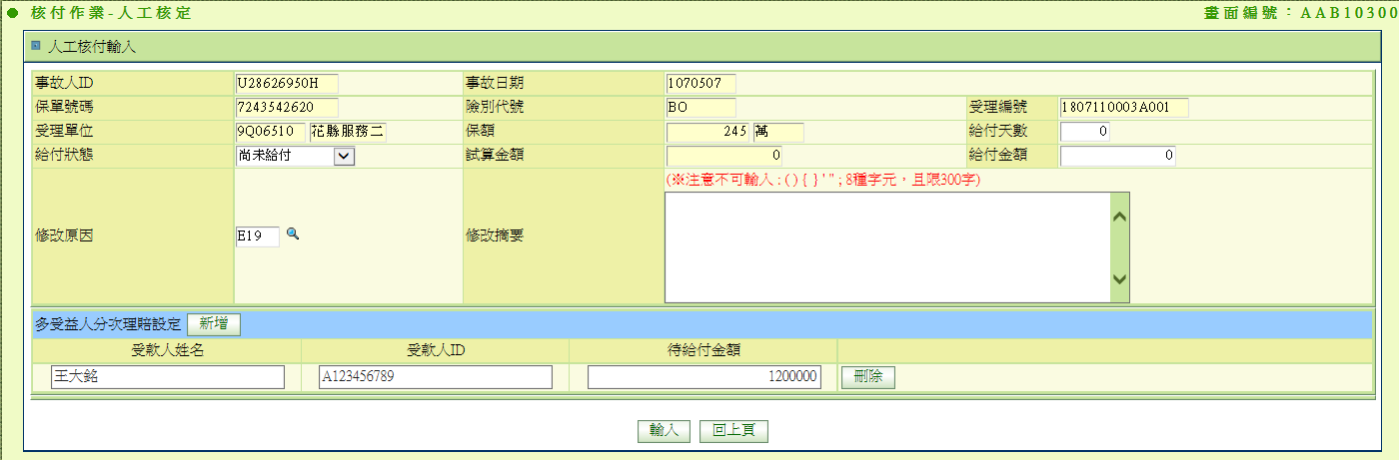

1. 修改原因異動後，ajax到後端判斷是否顯示”多受益人分次理賠設定”
   1. 規則，符合以下條件則顯示
      1. 畫面修改原因$RJCT_RESN_CODE，DTAAC020. RJCT_RESN_CODE = $RJCT_RESN_CODE，呼叫模組AA_Z0Z001. queryTableWithUR，傳入參數: DTAAC020。 若IS_MULT_ACPT=1
      2. $PAY_STS不為5、6
      3. 檢查該受編於DTAAA011有勾選死亡
      4. 檢查該受編於DTAAA004有文件300006、300011
      5. 檢查該保單過往無理賠紀錄
      6. 尚未寫入DTAAB020
      7. 不為對照維護AA、INV_PROD_PASS中設定不可分次項目
   2. 若顯示”多受益人分次理賠設定”
      1. 新增:開啟AAA00901(可參考AAB10700.jsp，function action_link8(AplyNo)，多傳入參數isGetID=Y)，選取後帶回的參數，新增於下方列表，金額空白
      2. 刪除:刪除該筆資料
      3. 下方”輸入”:檢查下方待給付金額與上方給付金額總合不可超過試算金額，若試算金額為0則不檢核。檢核完畢則新增存檔組成List<DTAAB019>，並存入session中，key值為DTAAB019_BOs

|  |  |
| --- | --- |
| DTAAB019 | 來源session |
| OCR_ID | viewData. OCR_ID |
| POLICY_NO | viewData. POLICY_NO |
| PROD_ID | viewData. PROD_ID |
| CLAM_AMT_CODE | viewData. CLAM_AMT_CODE |
| ACPT_ID | 畫面多受益人ID |
| ACPT_NAME | 畫面多受益人NAME |
| APLY_NO | viewData. APLY_NO |
| OCR_DATE | viewData. OCR_DATE |
| END_DATE | viewData. END_DATE |
| NOT_PAID_AMT | 畫面多受益人待給付金額 |

1. 進入畫面中，若符合顯示條件，則從session撈出DTAAB019_BOs顯示於畫面上

點選”輸入”

1. 檢查是否需輸入例外授權
   1. 此保單、事故者無理賠過身故，呼叫AA_A9Z001. getDTAAB001ByPolicynoAndOcrID，傳入參數:POLICY_NO、OCR_ID、{"A”}
   2. 若有資料return YES
   3. 若無資料，查詢是否寫入多受益人檔
      1. 若有資料，return YES
      2. 無資料，return NO